新龙湖中七班今日动态
日期：9月26日

情况分析：
作为中班的哥哥姐姐，我们的小朋友们更加能干了，能自己进入教室根据自己的需求进行放水杯、绕绳子、根据计划进行区域游戏。期待中班的生活更美好。

区域游戏
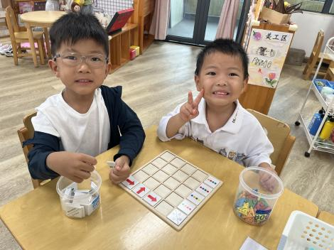 | 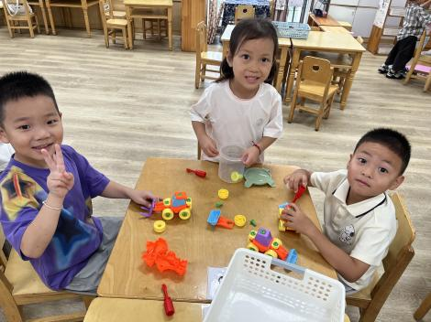 | 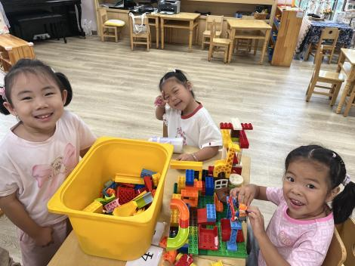
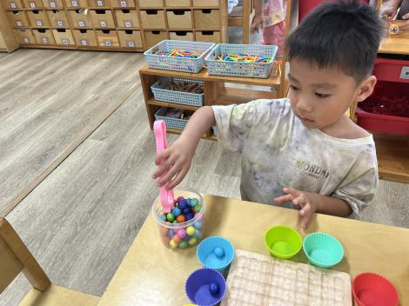 | 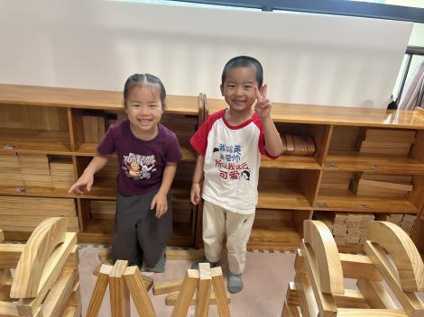 | 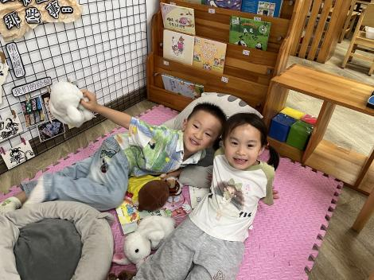

集体活动：
数学：小兔逛超市
这是一节感知数量的数学活动。数数是通过某种方法或途径计算详细的数字，为较普通的一种数学行为。本次活动主要引导幼儿运用多种数数方法点数超市中物品的数量，然后画上相应的点，从而感知数量物与点之间的关系，进一步巩固6以内的数量。任星辰、陈逸州、叶彭丞禹、高乐、郭语桐、朱汐汐、戎景川、尹子昕、毕芮、陈书瑶、韩杨、徐晟昊、彭卓朴、常杰奕、彭逸宸、王蕙慈、梁羽彤、叶廷轩、耿荦晨能用圆点表示6以内物体的数量；任星辰、陈逸州、叶彭丞禹、高乐、郭语桐、朱汐汐、戎景川、尹子昕、毕芮、陈书瑶、韩杨、徐晟昊、彭卓朴、常杰奕、彭逸宸、王蕙慈、梁羽彤、叶廷轩、耿荦晨运用多种方法点数6以内的实物，并说出总数。
1.午餐情况：
早点：牛奶、饼干、奶酪棒
午饭：金银米饭、素鸡红烧肉、卷心菜胡萝卜、裙带菜冬瓜汤。
点心：土司面包
水果：火龙果、香蕉。大部分的孩子是能够自主进餐的，并且有较好的进餐习惯。我们七班有很多孩子都有不爱吃蔬菜的习惯，需要家长们回家再继续跟进、配合一起让孩子不挑食，爱吃饭。
2.午睡情况：
午睡时，大部分小朋友能自己脱外套、裤子并摆放整齐！大部分小朋友可以自主入睡，个别小朋友在老师的安抚下入睡。

家园合作：
1.动态上的照片，仅作为老师观察时的随拍，并不是所有孩子的照片都会呈现，
2.个别幼儿还不会穿外套，因此请家长回家做进一步引导。
3.部分幼儿的水杯里的水量过烫，孩子喝不了，请装入温水。

